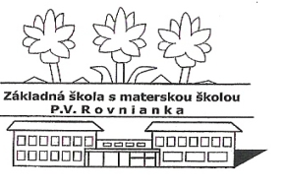
Základná škola s materskou školou P.V. Rovnianka Dolný Hričov
Školská 248, 013 41 Dolný Hričov
Telefón : +421/415572133 E-mail: zsdhricov@azet.sk Internet: www.zsdhricov.sk

Plán podujatí na mesiac september 2021

Zodpovední pedagógovia

2.9. | SLÁVNOSTNÉ OTVORENIE ŠKOLSKÉHO ROKA | všetci zamestnanci ZŠ s MŠ

Podľa  počasia | CVIČENIE V PRÍRODE  ÚČELOVÉ CVIČENIE | PaedDr. Macková  Mgr. Sládeková
22.9. | MOJA CESTA DO ŠKOLY | p. Vološčuková, p. Hrušková
29.9. | VITAJTE PRVÁCI | p. Hrušková
27.9. | EURÓPSKY DEŇ JAZYKOV | Mgr. Bezáková, Mgr. Piskoríková, Mgr. Greschnerová,  PaedDr. Macková, Mgr. Kočnerová, Mgr. Klieštik
 | DNI NÁDEJE | Mgr. Kršková, Mgr. Barčíková

